Консультация для родителей

«Нужно ли читать книги детям раннего возраста»
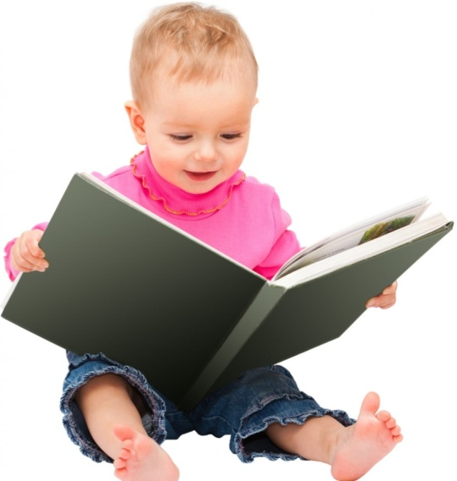
Для самых маленьких детей, которые ещё даже не научились говорить, чтение книг является целым комплексом различных действий. Здесь вы вместе рассматриваете картинки, рассказываете, что изображено. Ребёнок учится разглядывать, замечать детали и слушать. У малыша расширяется кругозор, появляется понимание предметов и действий. Чтение — это спокойный и полезный досуг, который отлично подготавливает маленького непоседу ко сну.
10 причин, зачем нужно читать ребёнку:
- Чтение детям благотворно влияет на развитие творческих способностей. Благодаря такому занятию развивается фантазия и воображение у малыша. Во время данного процесса ребёнка представляет персонажей и события по-своему. В мультиках и фильмах уже есть готовая картинка и образ, поэтому здесь уже фантазировать не приходится.

- Читая малышу, не остаётся в стороне и нравственное воспитание. Малыш примеряет на себя образ героя, переживает вместе с ним, учится отличать хорошее от плохого, доброе от злого. Иногда у ребёнка даже могут возникнуть противоречивые эмоции, и он может попросить родителей перечитывать один и тот же рассказ, пока у него не сформируется собственная точка зрения. Такую работу души ничто не заменит.
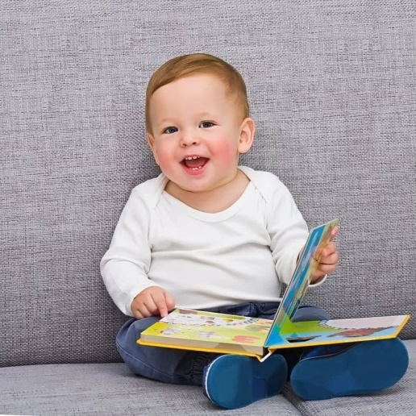
- Малыши, которым родители часто читали книги, в будущем быстрее способны обучаться самостоятельно чтению, а успехи в школе становятся значительно выше.
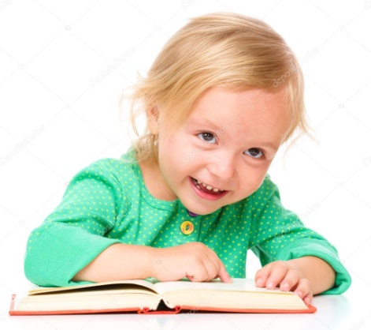
- Чтение способствует развитию речи, пополняет словарный запас и расширяет кругозор.
- Читать детям -значит учить их анализировать, размышлять. Чтение помогает развивать логическое мышление, учит понимать причинно-следственную связь.
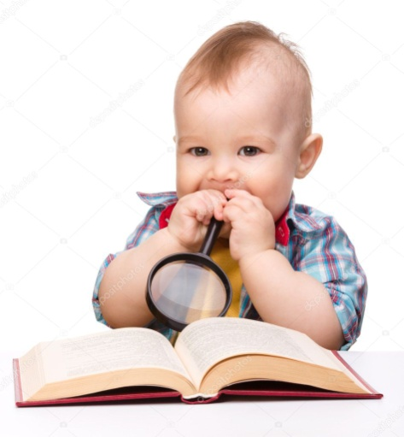

- Чтение-это отличный способ улучшить взаимоотношения с ребёнком. А проводя таким образом с ребёнком досуг, тёплые воспоминания останутся на всю жизнь.
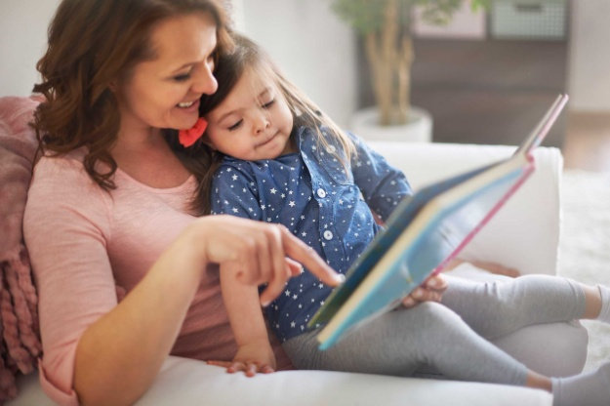
- Ещё один важный плюс в чтении ребёнку-это развитие интеллекта и грамотности. Малыш уже с раннего возраста слышит правильную речь, обороты, учится мыслить и выражать свои мысли правильно.

- Чтение книг отлично тренирует память, что значительно поможет в усвоении школьной программе, а затем и в ВУЗе.
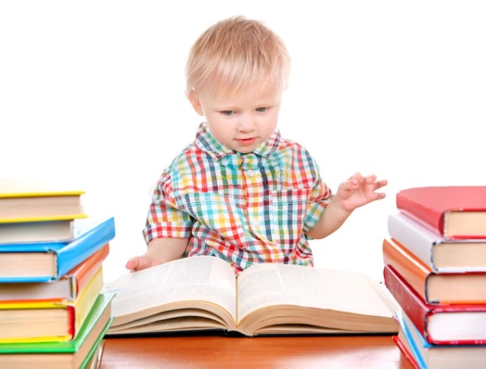
- Если читать ребёнку на ночь добрую сказку, он быстрее засыпает, а сон становится более крепким и здоровым.
- Дети, которым родители привили любовь к чтению, всегда найдут для себя полезное и увлекательное занятие. Для них лучшим досугом станет прочтение книги, чем, например, бесполезная трата времени в интернете.

Начинайте читать ребёнку как можно раньше, ведь чтение отлично развивает творческие способности у детей!!!

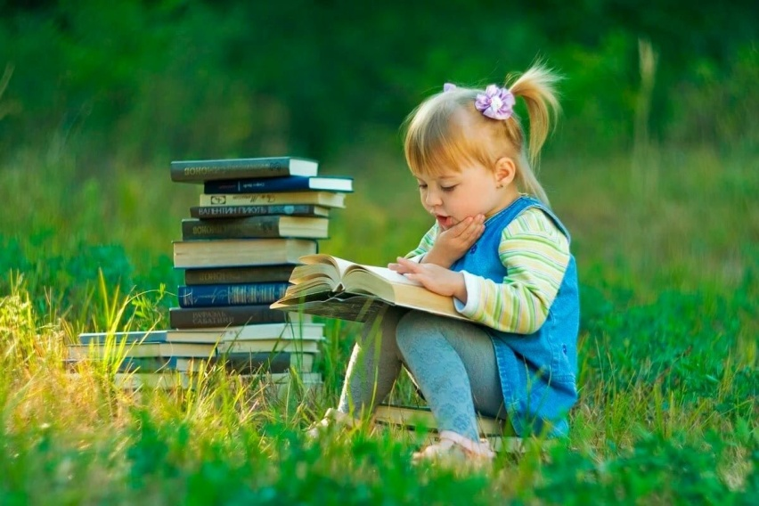

Список литературы для детей раннего возраста

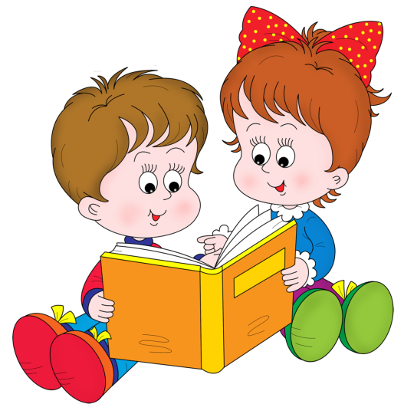

Конечно, каждый родитель выбирает книгу для чтения малышу в зависимости от предпочтения крохи. Данный список не обязателен, но поможет мамам и папам в выборе литературы для маленького непоседы.
В. Бианки “Лис и мышонок”
Э. Карл “Очень голодная гусеница”, “От головы до ног”
К. Чуковский “Муха-цокотуха”, “Ежики смеются”, “Цыпленок”. “Вышел зайчик погулять”, “Мойдодыр”
С. Маршак “Сказка об умном мышонке”, “Азбука в стихах и картинках”, “Божья коровка”
Стихи Агнии Барто для малышей
Русские народные сказки
В. Сутеев “Цыпленок и утенок”
Л. Толстой “Три медведя”
С. Михалков “Упрямый лягушонок”, «Мой щенок»
А. Пушкин “Лукоморье”
Б. Заходер. «Мишка-Топтыжка», «Песенки Винни-Пуха»
Серия «Моя первая книжка»: «Это я»; «Животные»; «Машина»; «Счет»; «Слова»; «Ферма»
Серия «Мишутка»: «Приятного аппетита»; «Что надеть»; «Любимые игрушки»; «Веселый денек»
Серия «Уроки малышам»: «Твои игрушки»; «Считалочка»; «Все поет»; «Давай поиграем»
Серия «Топотушки»: Р. Сеф. «Кто на кого похож»
Серия «Для самых маленьких»

